Об утверждении регламентов государственных услуг в сфере земельных отношений
Утративший силу
Постановление акимата Атырауской области от 12 июня 2015 года № 182. Зарегистрировано Департаментом юстиции Атырауской области 23 июля 2015 года № 3264. Утратило силу постановлением акимата Атырауской области от 25 декабря 2019 года № 304 (вводится в действие по истечении десяти календарных дней после дня его первого официального опубликования)
Сноска. Утратило силу постановлением акимата Атырауской области от 25.12.2019 № 304 (вводится в действие по истечении десяти календарных дней после дня его первого официального опубликования).
В соответствии с пунктом 3 статьи 16 Закона Республики Казахстан от 15 апреля 2013 года "О государственных услугах" акимат Атырауской области ПОСТАНОВЛЯЕТ:
1. Утвердить:
1) регламент государственной услуги "Утверждение кадастровой (оценочной) стоимости конкретных земельных участков, продаваемых в частную собственность государством" согласно приложению 1 к настоящему постановлению;
2) регламент государственной услуги "Выдача разрешения на использование земельного участка для изыскательских работ" согласно приложению 2 к настоящему постановлению;
3) регламент государственной услуги "Утверждение землеустроительных проектов по формированию земельных участков" согласно приложению 3 к настоящему постановлению;
4) регламент государственной услуги "Выдача решения на изменение целевого назначения земельного участка" согласно приложению 4 к настоящему постановлению;
5) регламент государственной услуги "Выдача решения на перевод орошаемой пашни в неорошаемые виды угодий" согласно приложению 5 к настоящему постановлению;
6) регламент государственной услуги "Предоставление земельного участка для строительства объекта в черте населенного пункта" согласно приложению 6 к настоящему постановлению;
7) регламент государственной услуги "Выдача разрешения на перевод сельскохозяйственных угодий из одного вида в другой" согласно приложению 7 к настоящему постановлению.
Сноска. Пункт 1 с изменениями, внесенным постановлением акимата Атырауской области от 27.12.2016 № 310 (вводится в действие по истечении десяти календарных дней после дня его первого официального опубликования).
2. Признать утратившим силу постановление акимата Атырауской области от 23 мая 2014 года № 154 "Об утверждении регламентов государственных услуг в сфере земельных отношений" (зарегистрировано в реестре государственной регистрации нормативных правовых актов № 2941, опубликовано 10 июля 2014 года в газете "Прикаспийская коммуна").
3. Контроль за исполнением настоящего постановления оставляю за собой.
4. Настоящее постановление вводится в действие по истечении десяти календарных дней после дня его первого официального опубликования, но не ранее введения в действие приказов исполняющего обязанности Министра национальной экономики Республики Казахстан от 27 марта 2015 года № 270 "Об утверждении стандарта государственной услуги "Предоставление земельного участка для строительства объекта в черте населенного пункта" (зарегистрирован в реестре государственной регистрации нормативных правовых актов № 11051), № 271 "Об утверждении стандартов государственных услуг в сфере земельных отношений" (зарегистрирован в реестре государственной регистрации нормативных правовых актов № 11052) и № 272 "Об утверждении стандартов государственных услуг в сфере земельных отношений, геодезии и картографии" (зарегистрирован в реестре государственной регистрации нормативных правовых актов № 11050).
Исполняющий обязанности  акима области | Г. Дюсембаев
Приложение 1 к постановлению акимата Атырауской области от "12" июня 2015 года № 182
Утвержден постановлением акимата Атырауской области от "12" июня 2015 года № 182
Регламент государственной услуги "Утверждение кадастровой (оценочной) стоимости конкретных земельных участков, продаваемых в частную собственность государством"
1. Общие положения
1. Государственная услуга "Утверждение кадастровой (оценочной) стоимости конкретных земельных участков, продаваемых в частную собственность государством" (далее – государственная услуга) оказывается местными исполнительными органами Атырауской области, районов и города Атырау (далее – услугодатель).
Прием документов и выдача результатов государственной услуги осуществляются через:
1) канцелярию услугодателя;
2) некоммерческое акционерное общество "Государственная корпорация "Правительство для граждан" (далее - Государственная корпорация);
Сноска. Пункт 1 с изменением, внесенным постановлением акимата Атырауской области от 04.07.2016 № 136 (вводится в действие по истечении десяти календарных дней после дня его первого официального опубликования).
2. Форма оказываемой государственной услуги: бумажная.
3. Результат оказания государственной услуги - утвержденный акт кадастровой (оценочной) стоимости земельного участка либо мотивированный ответ об отказе в оказании государственной услуги в случаях и по основаниям, предусмотренных пунктом 9-1 стандарта государственной услуги "Утверждение кадастровой (оценочной) стоимости конкретных земельных участков, продаваемых в частную собственность государством", утвержденном приказом исполняющего обязанности Министра национальной экономики Республики Казахстан от 27 марта 2015 года № 272 "Об утверждении стандартов государственных услуг в сфере земельных отношений, геодезии и картографии" (зарегистрирован в Реестре государственной регистрации нормативных правовых актов № 11050) (далее – Стандарт).
Форма предоставления результата оказания государственной услуги: бумажная.
Сноска. Пункт 3 в редакции постановления акимата Атырауской области от 27.12.2016 № 310 (вводится в действие по истечении десяти календарных дней после дня его первого официального опубликования).
2. Описание порядка действий структурных подразделений (работников) услугодателя в процессе оказания государственной услуги
4. Основанием для начала процедуры (действия) по оказанию государственной услуги является заявление по форме согласно приложению 1 к Стандарту.
Сноска. Пункт 4 в редакции постановления акимата Атырауской области от 27.12.2016 № 310 (вводится в действие по истечении десяти календарных дней после дня его первого официального опубликования).
5. Этапы оказания государственной услуги:
1) работник канцелярии услугодателя регистрирует поступившие документы и передает руководителю в течении 15 (пятнадцати) минут;
2) руководитель услугодателя ознакамливается с содержанием документа, налагает резолюцию и отправляет специалисту на исполнение в течении 15 (пятнадцати) минут;
3) специалист проверяет представленные документы и готовит к утверждению акт либо мотивированный ответ об отказе и направляет их руководителю услугодателя для подписания в течении 2 (двух) рабочих дней;
4) руководитель услугодателя в течении 30 (тридцати) минут проверяет подготовленный акт либо мотивированный ответ об отказе, подписывает и направляет работнику канцелярии услугодателя;
5) работник канцелярии услугодателя регистрирует результат государственной услуги и выдает услугополучателю или передает курьеру Государственной корпорации для выдачи услугополучателю в течении 6 (шести) часов.
3. Описание порядка взаимодействия структурных подразделений (работников) услугодателя в процессе оказания государственной услуги
6. В процессе оказания государственной услуги задействованы следующие структурно-функциональные единицы (далее – СФЕ):
работник канцелярии услугодателя;
руководитель услугодателя;
специалист.
7. Описание последовательности процедур (действий) по оказанию государственной услуги приведено в приложении 1 и справочник бизнес-процессов оказания государственной услуги "Утверждение кадастровой (оценочной) стоимости конкретных земельных участков, продаваемых в частную собственность государством" в приложении 2 к настоящему Регламенту.
4. Описание порядка взаимодействия с Государственной корпорацией и (или) иными услугодателями, а также порядка использования информационных систем в процессе оказания государственной услуги
Сноска. Наименование раздела 4 в редакции постановления акимата Атырауской области от 04.07.2016 № 136 (вводится в действие по истечении десяти календарных дней после дня его первого официального опубликования).
8. Пошаговые действия и решения по оказанию государственной услуги (диаграмма функционального взаимодействия при оказании государственной услуги через Государственной корпорации приведена в приложении 3 к настоящему регламенту) через Государственной корпорации:
1) процесс 1 – работник Государственной корпорации принимает от услугополучателя необходимые документы, указанные в пункте 9 Стандарта, в случае предоставления неполного пакета документов, выдает расписку об отказе в их принятии (в течении 15 (пятнадцати) минут);
2) процесс 2 – если документы полные, работник Государственной корпорации регистрирует документы и выдает расписку услугополучателю о приеме соответствующих документов (в течении 15 (пятнадцати) минут);
3) процесс 3 – работник Государственной корпорации передает документы в накопительный сектор Государственной корпорации и вводит данные в информационную систему Государственной корпорации (в течении 15 (пятнадцати) минут);
4) процесс 4 – накопительный сектор собирает документы, составляет реестр и передает документы услугодателю через курьера Государственной корпорации (в течении 1 (одного) рабочего дня);
5) процесс 5 – курьер Государственной корпорации передает документы в канцелярию услугодателя (в течении 15 (пятнадцати) минут);
6) процесс 6 – услугодатель после получения документов с Государственной корпорации проходит этапы оказания государственной услуги, указанные в пункте 5 настоящего Регламента (в течении 3 (трех) рабочих дней);
7) процесс 7 – курьер Государственной корпорации передает результат государственной услуги в накопительный сектор (в течении 15 (пятнадцати) минут);
8) процесс 8 – работник накопительного сектора Государственной корпорации с помощью сканерного штрих-кода отмечает полученные документы от услугодателя в информационную систему Государственной корпорации (в течении 15 (пятнадцати) минут);
9) процесс 9 – накопительный сектор передает результат государственной услуги инспектору Государственной корпорации (в течении 30 (тридцати) минут);
10) процесс 10 – инспектор Государственной корпорации выдает услугополучателю результат государственной услуги (в течении 20 (двадцати) минут).
Приложение 1 к Регламенту государственной услуги "Утверждение кадастровой (оценочной) стоимости конкретных земельных участков, продаваемых в частную собственность государством"
Описание последовательности процедур (действий) по оказанию государственной услуги
Приложение 2 Регламенту государственной услуги "Утверждение кадастровой (оценочной) стоимости конкретных земельных участков, продаваемых в частную собственность государством"
Справочник бизнес-процессов оказания государственной услуги "Утверждение кадастровой (оценочной) стоимости конкретных земельных участков, продаваемых в частную собственность государством"
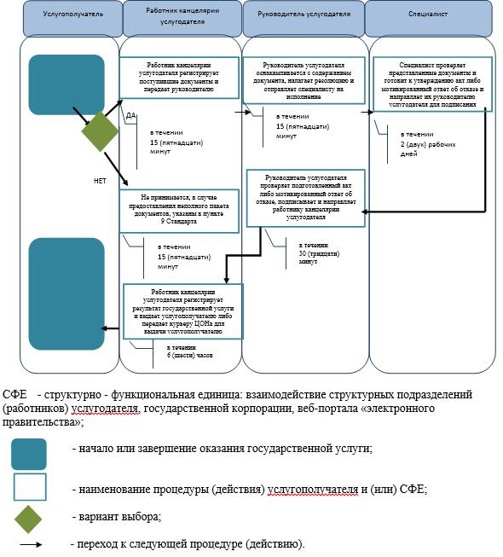
Приложение 3 к Регламенту оказания государственной услуги "Утверждение кадастровой (оценочной) стоимости конкретных земельных участков, продаваемых в частную собственность государством"
Диаграмма функционального взаимодействия при оказании государственной услуги через Государственной корпорации
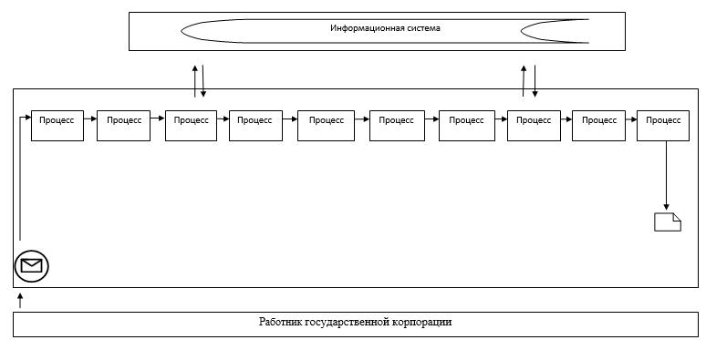

Таблица. Условные обозначения

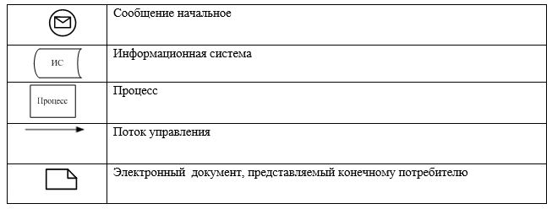

Приложение 2 к постановлению акимата Атырауской области от "12" июня 2015 года № 182
Утвержден постановлением акимата Атырауской области от "12" июня 2015 года № 182
Регламент государственной услуги "Выдача разрешения на использование земельного участка для изыскательских работ"
1. Общие положения
1. Государственная услуга "Выдача разрешения на использование земельного участка для изыскательских работ" (далее – государственная услуга) оказывается местными исполнительными органами Атырауской области, районов и города Атырау (далее – услугодатель).
Прием документов и выдача результатов государственной услуги осуществляются через:
1) канцелярию услугодателя;
2) некоммерческое акционерное общество "Государственная корпорация "Правительство для граждан" (далее - Государственная корпорация);
3) веб-портал "электронного правительства" www.egov.kz (далее – веб- портал).
Сноска. Пункт 1 с изменением, внесенным постановлением акимата Атырауской области от 04.07.2016 № 136 (вводится в действие по истечении десяти календарных дней после дня его первого официального опубликования).
2. Форма оказания государственной услуги: электронная (частично автоматизированная) и (или) бумажная.
3. Результат оказания государственной услуги - постановление о выдаче разрешения на использование земельного участка для изыскательских работ (далее - разрешение), либо мотивированный отказ в оказании государственной услуги.
Форма предоставления результата оказания государственной услуги: электронная.
На портале результат оказания государственной услуги направляется в "личный кабинет" услугополучателя в форме электронного документа, подписанного электронной цифровой подписью (далее - ЭЦП) уполномоченного лица услугодателя.
В случае обращения услугополучателя за результатом оказания государственной услуги на бумажном носителе, результат оказания государственной услуги оформляется в электронной форме и распечатывается.
Сноска. Пункт 3 в редакции постановления акимата Атырауской области от 27.12.2016 № 310 (вводится в действие по истечении десяти календарных дней после дня его первого официального опубликования).
2. Описание порядка действий структурных подразделений (работников) услугодателя в процессе оказания государственной услуги
4. Основанием для начала процедуры (действия) по оказанию государственной услуги является заявление либо электронная заявка по форме согласно приложению 1 к Стандарту.
Сноска. Пункт 4 в редакции постановления акимата Атырауской области от 27.12.2016 № 310 (вводится в действие по истечении десяти календарных дней после дня его первого официального опубликования).
5. Этапы оказания государственной услуги:
1) работник канцелярии услугодателя регистрирует поступившую документацию и передает пакет документов руководителю услугодателя в течении 15 (пятнадцати) минут;
2) руководитель услугодателя ознакамливается с содержанием документа, налагает резолюцию и отправляет руководителю местного уполномоченного органа по земельным отношениям на исполнение в течении 15 (пятнадцати) минут;
3) руководитель местного уполномоченного органа по земельным отношениям ознакамливается с содержанием документа, налагает резолюцию и отправляет специалисту местного уполномоченного органа по земельным отношениям на исполнение в течении 15 (пятнадцати) минут;
4) специалист местного уполномоченного органа по земельным отношениям в течение 1 (одного) рабочего дня с момента получения документов услугополучателя проверяет полноту представленных документов.
В случае установления факта неполноты представленных документов подгатовливает письменный мотивированный отказ в дальнейшем рассмотрении заявления и направляет руководителю местного уполномоченного органа по земельным отношениям для подписания.
Рассматривает документы на соответствие законодательству (при необходимости направляет на согласование в уполномоченные органы в области особо охраняемых природных территорий и землями лесного фонда) готовит проект разрешения услугодателя, согласовывает его с членами услугодателя и руководителем местного уполномоченного органа в течении 8 (восьми) рабочих дней;
5) руководитель местного уполномоченного органа по земельным отношениям подписывает мотивированный отказ либо согласовывает проект разрешения и направляет руководителю услугодателя для подписания в течении 30 (тридцати) минут;
6) работник канцелярии местного уполномоченного органа по земельным отношениям выдает услугополучателю мотивированный отказ в течении 15 (пятнадцати) минут;
7) руководитель услугодателя подписывает разрешение и направляет в канцелярию в течение 1 (одного) часа;
8) работник канцелярии услугодателя регистрирует результат государственной услуги и выдает услугополучателю или передает курьеру Государственной корпорации для выдачи услугополучателю либо направляет через портал в течении 3 (трех) часов.
3. Описание порядка взаимодействия структурных подразделений (работников) услугодателя в процессе оказания государственной услуги
6. В процессе оказания государственной услуги задействованы следующие структурно-функциональные единицы (далее – СФЕ):
работник канцелярии услугодателя;
руководитель услугодателя либо лицо его заменяющее;
специалист;
руководитель местного уполномоченного органа по земельным отношениям.
7. Описание последовательности процедур (действий) по оказанию государственной услуги приведено в приложении 1 и справочник бизнес-процессов оказания государственной услуги "Выдача разрешения на использование земельного участка для изыскательских работ" в приложении 2 к настоящему Регламенту.
4. Описание порядка взаимодействия с Государственной корпорацией и (или) иными услугодателями, а также порядка использования информационных систем в процессе оказания государственной услуги
Сноска. Наименование раздела 4 в редакции постановления акимата Атырауской области от 04.07.2016 № 136 (вводится в действие по истечении десяти календарных дней после дня его первого официального опубликования).
8. Этапы оказания государственной услуги через Государственной корпорации (диаграмма № 1 функционального взаимодействия при оказании государственной услуги приведена в приложении 3 к настоящему Регламенту):
1) процесс 1 – работник Государственной корпорации принимает от услугополучателя необходимые документы, указанные в пункте 9 Стандарта, в случае предоставления неполного пакета документов, выдает расписку об отказе в их принятии;
2) процесс 2 – инспектор Государственной корпорации регистрирует поступившие документы и выдает расписку услугополучателю о приеме соответствующих документов с указанием (максимально допустимое время обслуживания услугополучателя в день обращения – не более 15 (пятнадцати) минут);
3) процесс 3 – инспектор Государственной корпорации передает документы в накопительный сектор Государственной корпорации и вводит данные в информационную систему Государственной корпорации (в течении 15 (пятнадцати) минут);
4) процесс 4 – накопительный сектор собирает документы, составляет реестр и передает документы услугодателю через курьера Государственной корпорации (в течении 1 (одного) часа);
5) процесс 5 – курьер Государственной корпорации передает документы в канцелярию услугодателя (в течении 1 (одного) рабочего дня);
6) процесс 6 – услугодатель после получения документов с Государственной корпорации проходит этапы оказания государственной услуги, указанные в пункте 5 настоящего Регламента (в течении 10 (десяти) рабочих дней);
7) процесс 7 – курьер Государственной корпорации передает результат государственной услуги в накопительный сектор (в течении 15 (пятнадцати) минут);
8) процесс 8 – работник накопительного сектора Государственной корпорации с помощью сканерного штрих-кода отмечает полученные документы от услугодателя в информационную систему Государственной корпорации (в течении 15 (пятнадцати) минут);
9) процесс 9 – накопительный сектор передает результат государственной услуги инспектору Государственной корпорации (в течении 30 (тридцати) минут);
10) процесс 10 – инспектор Государственной корпорации выдает услугополучателю результат государственной услуги (в течении 15 (пятнадцати) минут).
9. Пошаговые действия и решения услугодателя через веб-портал (диаграмма №2 функционального взаимодействия при оказании государственной услуги приведена через веб-портал в приложении 3 к настоящему Регламенту):
1) услугополучатель осуществляет регистрацию на веб-портале с помощью индивидуального идентификационного номера (далее – ИИН) и бизнес-идентификационного номера (далее – БИН) и пароля (осуществляется для незарегистрированных услугополучателей на портале);
2) процесс 1 – ввод услугополучателем ИИН/БИН и пароля (процесс авторизации) на веб-портале для получения государственной услуги;
3) условие 1 – проверка на веб-портале подлинности данных о зарегистрированном потребителе через ИИН/БИН и пароль;
4) процесс 2 – формирование веб-порталом сообщения об отказе в авторизации в связи с имеющимися нарушениями в данных услугополучателя;
5) процесс 3 – выбор услугополучателем государственной услуги, указанной в настоящем Регламенте, вывод на экран формы запроса для оказания государственной услуги и заполнение услугополучателем формы (ввод данных) с учетом ее структуры и форматных требований, прикрепление к форме запроса необходимых копий документов в электронном виде, указанных в пункте 9 Стандарта, а также выбор услугополучателем регистрационного свидетельства электронной цифровой подписью (далее – ЭЦП) для удостоверения (подписания) запроса;
6) условие 2 – проверка на веб-портале срока действия регистрационного свидетельства ЭЦП и отсутствия в списке отозванных (аннулированных) регистрационных свидетельств, а также соответствия идентификационных данных (между ИИН/БИН, указанным в запросе, и ИИН/БИН, указанным в регистрационном свидетельстве ЭЦП);
7) процесс 4 – формирование сообщения об отказе в запрашиваемой услуге в связи с не подтверждением подлинности ЭЦП услугополучателя;
8) процесс 5 – удостоверение запроса для оказания электронной государственной услуги посредством ЭЦП услугополучателя и направление электронного документа (запроса) в шлюз "электронного правительства" (далее – ШЭП) для обработки услугодателем;
9) условие 3 – проверка (обработка) услугодателем соответствия приложенных услугополучателем документов, указанных в пункте 9 Стандарта и основаниям для оказания государственной услуги;
10) процесс 6 – получение услугополучателем результата государственной услуги (в форме электронного документа), сформированного веб-порталом. Электронный документ формируется с использованием ЭЦП сотрудника услугодателя.
Приложение 1 к регламенту государственной услуги "Выдача разрешения на использование земельного участка для изыскательских работ"
Описание последовательности процедур (действий) по оказанию государственной услуги
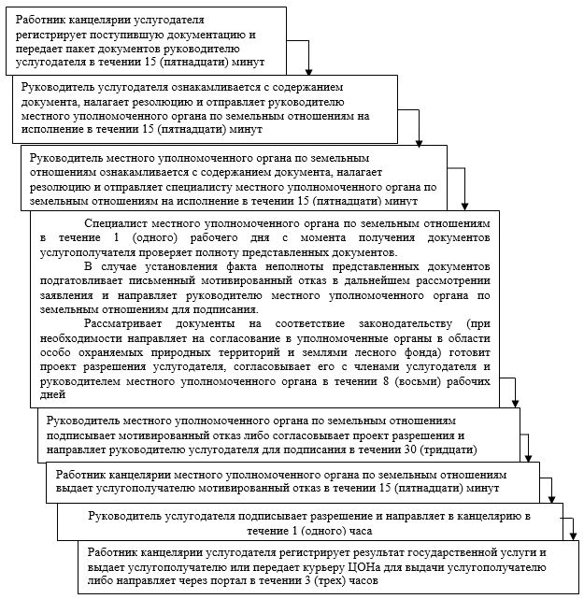
Приложение 2 к регламенту государственной услуги "Выдача разрешения на использование земельного участка для изыскательских работ"
Справочник бизнес-процессов оказания государственной услуги "Выдача разрешения на использование земельного участка для изыскательских работ"
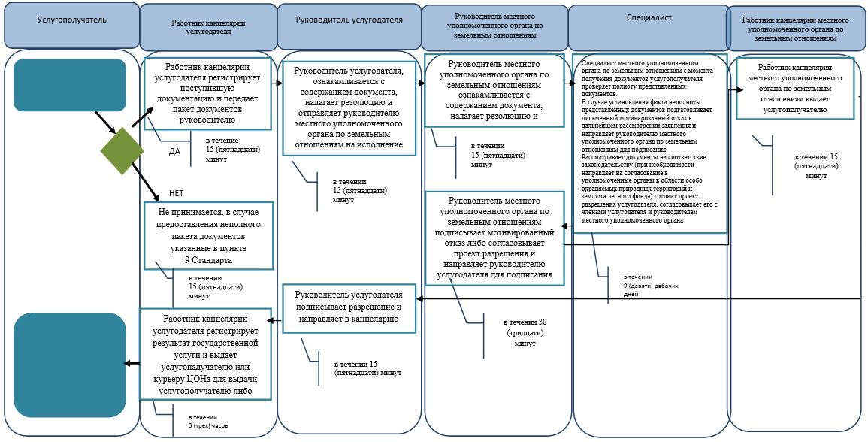

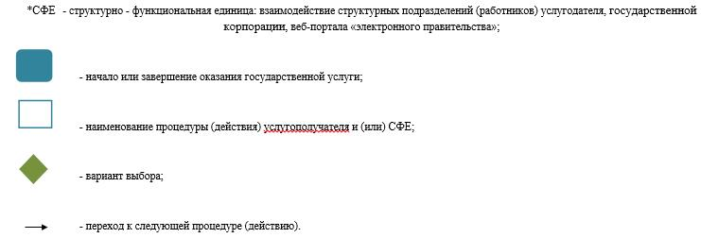

Приложение 3 к Регламенту оказания государственной услуги "Выдача разрешения на использование земельного участка для изыскательских работ"
Диаграмма № 1 функционального взаимодействия при оказании государственной услуги через Государственной корпорации

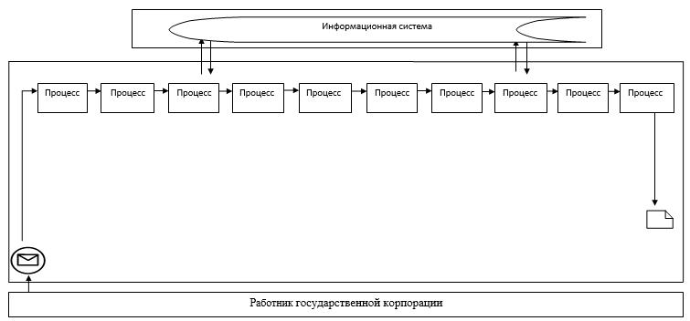

Диаграмма № 2 функционального взаимодействия при оказании государственной услуги через веб-портал
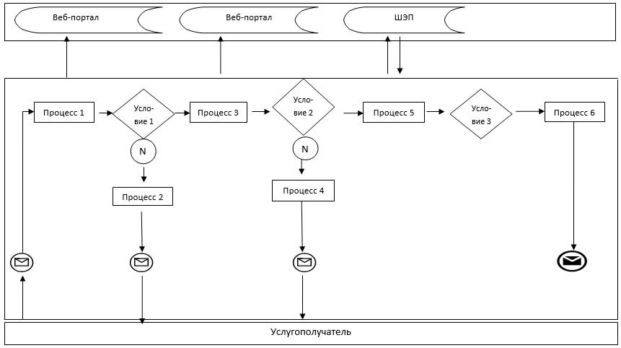
Таблица. Условные обозначения

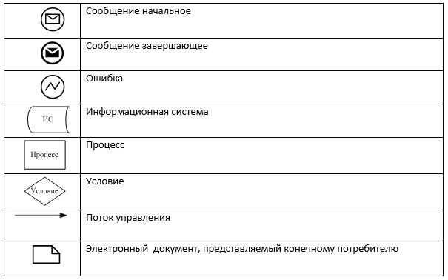

Приложение 3 к постановлению акимата Атырауской области от 12" июня 2015 года № 182
Утвержден постановлением акимата Атырауской области от "12" июня 2015 года № 182
Регламент государственной услуги "Утверждение землеустроительных проектов по формированию земельных участков"
Общие положения
1. Государственная услуга "Утверждение землеустроительных проектов по формированию земельных участков" (далее – государственная услуга) оказывается местными исполнительными органами Атырауской области, районов и города Атырау (далее – услугодатель).
Прием документов и выдача результатов оказания государственной услуги осуществляются через:
1) канцелярию услугодателя;
2) некоммерческое акционерное общество "Государственная корпорация "Правительство для граждан" (далее - Государственная корпорация).
3) веб-портал "электронного правительства" www.egov.kz (далее – веб- портал).
Сноска. Пункт 1 с изменением, внесенным постановлением акимата Атырауской области от 04.07.2016 № 136 (вводится в действие по истечении десяти календарных дней после дня его первого официального опубликования).
2. Форма оказания государственной услуги: электронная (частично автоматизированная) и (или) бумажная.
3. Результат оказания государственной услуги – утвержденный землеустроительный проект по формированию земельного участка (далее – приказ) либо мотивированный ответ об отказе в оказании государственной услуги в случаях и по основаниям, предусмотренных пунктом 9-1 стандарта государственной услуги "Утверждение землеустроительных проектов по формированию земельных участков", утвержденном приказом исполняющего обязанности Министра национальной экономики Республики Казахстан от 27 марта 2015 года № 272 "Об утверждении стандартов государственных услуг в сфере земельных отношений, геодезии и картографии" (зарегистрирован в Реестре государственной регистрации нормативных правовых актов № 11050) (далее – Стандарт).
Форма предоставления результата оказания государственной услуги: электронная.
На портале результат оказания государственной услуги в оказании государственной услуги направляется в "личный кабинет" услугополучателя в форме электронного документа, подписанного электронной цифровой подписью (далее – ЭЦП) уполномоченного лица услугодателя.
В случае обращения услугополучателя за результатом оказания государственной услуги на бумажном носителе, результат оказания государственной услуги оформляется в электронной форме, распечатывается и заверяется печатью и подписью уполномоченного лица услугодателя.
Сноска. Пункт 3 в редакции постановления акимата Атырауской области от 27.12.2016 № 310 (вводится в действие по истечении десяти календарных дней после дня его первого официального опубликования).
2. Описание порядка действий структурных подразделений (работников) услугодателя в процессе оказания государственной услуги
4. Основанием для начала процедуры (действия) по оказанию государственной услуги является заявление согласно приложению 1 к Стандарту.
Сноска. Пункт 4 в редакции постановления акимата Атырауской области от 27.12.2016 № 310 (вводится в действие по истечении десяти календарных дней после дня его первого официального опубликования).
5. Этапы оказания государственной услуги:
1) работник канцелярии услугодателя регистрирует поступившие документы и передает руководителю в течении 15 (пятнадцати) минут;
2) руководитель услугодателя ознакамливается с содержанием документа, налагает резолюцию и отправляет специалисту на исполнение в течении 15 (пятнадцати) минут;
3) специалист услугодателя в течении 5 (пяти) рабочих дней проверяет представленные документы и готовит приказ либо мотивированный ответ об отказе и направляет их руководителю услугодателя для подписания;
4) руководитель услугодателя в течение 1 (одного) рабочего дня проверяет подготовленный приказ либо мотивированный ответ об отказе, подписывает и направляет в канцелярию услугодателя;
5) работник канцелярии услугодателя регистрирует результат государственной услуги и выдает услугополучателю или передает курьеру Государственной корпорации для выдачи услугополучателю либо направляет через портал в течении 6 (шести) часов.
3. Описание порядка взаимодействия структурных подразделений (работников) услугодателя в процессе оказания государственной услуги
6. В процессе оказания государственной услуги задействованы следующие структурно-функциональные единицы (далее – СФЕ):
работник канцелярии услугодателя;
руководитель услугодателя либо лицо его заменяющее;
специалист.
7. Описание последовательности процедур (действий) по оказанию государственной услуги приведено в приложении 1 и справочник бизнес-процессов оказания государственной услуги "Утверждение землеустроительных проектов по формированию земельных участков" в приложении 2 к настоящему Регламенту.
4. Описание порядка взаимодействия с Государственной корпорацией и (или) иными услугодателями, а также порядка использования информационных систем в процессе оказания государственной услуги
Сноска. Наименование раздела 4 в редакции постановленияакимата Атырауской области от 04.07.2016 № 136 (вводится в действие по истечении десяти календарных дней после дня его первого официального опубликования).
8. Этапы оказания государственной услуги через Государственной корпорации (диаграмма № 1 функционального взаимодействия при оказании государственной услуги через Государственной корпорации приведены в приложении 2 к настоящему регламенту);
1) процесс 1 – работник Государственной корпорации принимает от услугополучателя необходимые документы, указанные в пункте 9 Стандарта, в случае предоставления неполного пакета документов, выдает расписку об отказе в их принятии (в течении 15 (пятнадцати) минут);
2) процесс 2 – если документы полные, работник Государственной корпорации регистрирует документы и выдает расписку услугополучателю о приеме соответствующих документов (в течении 15 (пятнадцати) минут);
3) процесс 3 – работник Государственной корпорации передает документы в накопительный сектор Государственной корпорации и вводит данные в информационную систему Государственной корпорации (в течении 15 (пятнадцати) минут);
4) процесс 4 – накопительный сектор собирает документы, составляет реестр и передает документы услугодателю через курьера Государственной корпорации (в течении 1 (одного) дня);
5) процесс 5 – курьер Государственной корпорации передает документы в канцелярию услугодателя (в течении 1 (одного) часа);
6) процесс 6 – услугодатель после получения документов с Государственной корпорации проходит этапы оказания государственной услуги, указанные в пункте 5 настоящего регламента (в течении 7 (семи) рабочих дней);
7) процесс 7 – курьер Государственной корпорации передает результат государственной услуги в накопительный сектор (в течении 15 (пятнадцати) минут);
8) процесс 8 – работник накопительного сектора Государственной корпорации с помощью сканерного штрих-кода отмечает полученные документы от услугодателя в информационную систему Государственной корпорации (в течении 15 (пятнадцати) минут);
9) процесс 9 – накопительный сектор передает результат государственной услуги работнику Государственной корпорации (в течении 30 (тридцати) минут);
10) процесс 10 – работник Государственной корпорации выдает услугополучателю результат государственной услуги (в течении 15 (пятнадцати) часов).
8. Этапы оказания государственной услуги через веб-портал (диаграмма №2 функционального взаимодействия при оказании услуги через портал приведены в приложении 3 к настоящему регламенту):
1) услугополучатель осуществляет регистрацию на веб-портале с помощью индивидуального идентификационного номера (далее – ИИН) и бизнес-идентификационного номера (далее – БИН) и пароля (осуществляется для незарегистрированных получателей на портале);
2) процесс 1 – ввод услугополучателем ИИН/БИН и пароля (процесс авторизации) на веб-портале для получения услуги;
3) условие 1 – проверка на веб-портале подлинности данных о зарегистрированном услугополучателе через ИИН/БИН и пароль;
4) процесс 2 – формирование порталом сообщения об отказе в авторизации в связи с имеющимися нарушениями в данных услугополучателя;
5) процесс 3 – выбор услугополучателем услуги, указанной в настоящем Регламенте, вывод на экран формы запроса для оказания услуги и заполнение услугополучателем формы (ввод данных) с учетом ее структуры и форматных требований, прикрепление к форме запроса необходимых копий документов в электронном виде, указанные в пункте 9 Стандарта, а также выбор услугополучателем регистрационного свидетельства ЭЦП для удостоверения (подписания) запроса;
6) условие 2 – проверка на веб-портале срока действия регистрационного свидетельства ЭЦП и отсутствия в списке отозванных (аннулированных) регистрационных свидетельств, а также соответствия идентификационных данных (между ИИН/БИН, указанным в запросе, и ИИН/БИН, указанным в регистрационном свидетельстве ЭЦП);
7) процесс 4 – формирование сообщения об отказе в запрашиваемой услуге в связи с не подтверждением подлинности ЭЦП услугополучателя;
8) процесс 5 – удостоверение запроса для оказания электронной государственной услуги посредством ЭЦП услугополучателя и направление электронного документа (запроса) через шлюз "электронного правительства" (далее – ШЭП) для обработки услугодателем;
9) условие 3 – проверка (обработка) услугодателем соответствия приложенных услугополучателем документов, указанных в пункте 9 Стандарта и основаниям для оказания государственной услуги;
10) процесс 6 – получение услугополучателем результата услуги (справка в форме электронного документа), сформированного веб-порталом. Электронный документ формируется с использованием ЭЦП сотрудника услугодателя.
Приложение 1 к регламенту государственной услуги "Утверждение землеустроительных проектов по формированию земельных участков"
Описание последовательности процедур (действий) по оказанию государственной услуги
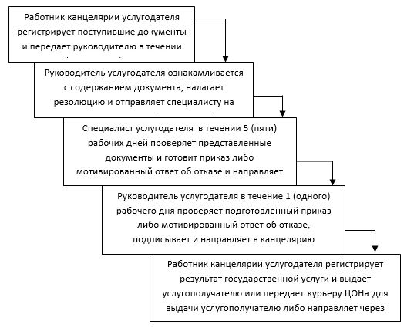
Приложение 2 к регламенту государственной услуги "Утверждение землеустроительных проектов по формированию земельных участков"
Справочник бизнес-процессов оказания государственной услуги "Утверждение землеустроительных проектов по формированию земельных участков"
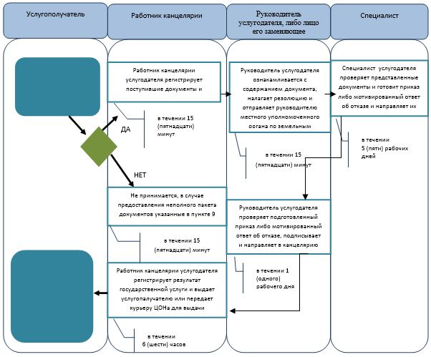

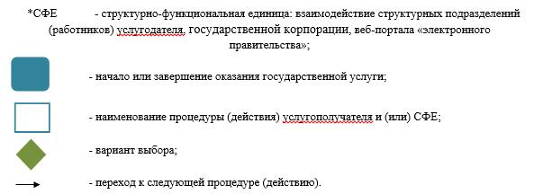

Приложение 3 к Регламенту оказания государственной услуги "Утверждение землеусроительных проектов по формированию земельных участков"
Диаграмма № 1 функционального взаимодействия при оказании государственной услуги через Государственной корпорации

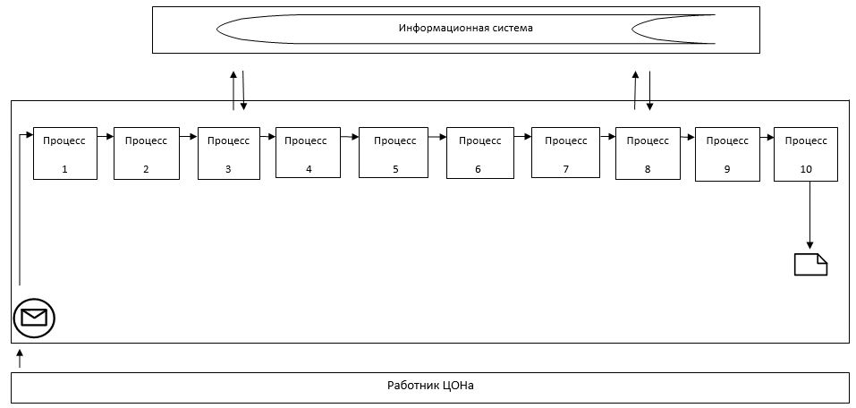

Диаграмма № 2 функционального взаимодействия при оказании государственной услуги через портал/веб-портал

Таблица. Условные обозначения

Приложение 4 к постановлению акимата Атырауской области от 12" июня 2015 года № 182
Утвержден постановлением акимата Атырауской области от "12" июня 2015 года № 182
Регламент государственной услуги "Выдача решения на изменение целевого назначения земельного участка"
1. Общие положения
1. Государственная услуга "Выдача решения на изменение целевого назначения земельного участка" (далее – государственная услуга) оказывается местными исполнительными органами Атырауской области, районов и городов областного значения, акимами городов районного значения, поселка, села, сельского округа (далее – услугодатель).
Прием документов и выдача результатов государственной услуги осуществляются через:
1) канцелярия услугодателя;
2) некоммерческое акционерное общество "Государственная корпорация "Правительство для граждан" (далее - Государственная корпорация);
3) веб-портал "электронного правительства" www.egov.kz (далее – веб-портал).
Сноска. Пункт 1 с изменением, внесенным постановлением акимата Атырауской области от 04.07.2016 № 136 (вводится в действие по истечении десяти календарных дней после дня его первого официального опубликования).
2. Форма оказания государственной услуги: электронная (частично автоматизированная) и (или) бумажная.
3. Результат оказания государственной услуги - постановление об изменении целевого назначения земельного участка либо мотивированный отказ в оказании государственной услуги в случаях и по основаниям, предусмотренным пунктом 10 стандарта государственной услуги "Выдача решения на изменение целевого назначения земельного участка", утвержденном приказом исполняющего обязанности Министра национальной экономики Республики Казахстан от 27 марта 2015 года № 272 "Об утверждении стандартов государственных услуг в сфере земельных отношений, геодезии и картографии" (зарегистрирован в Реестре государственной регистрации нормативных правовых актов № 11050) (далее – Стандарт).
Форма предоставления результата оказания государственной услуги: электронная.
На портале результат оказания государственной услуги направляется в "личный кабинет" услугополучателя в форме электронного документа, подписанного электронной цифровой подписью (далее - ЭЦП) уполномоченного лица услугодателя.
В случае обращения услугополучателя за результатом оказания государственной услуги на бумажном носителе, результат оказания государственной услуги оформляется в электронной форме, распечатывается и заверяется печатью и подписью уполномоченного лица услугодателя.
Сноска. Пункт 3 в редакции постановления акимата Атырауской области от 27.12.2016 № 310 (вводится в действие по истечении десяти календарных дней после дня его первого официального опубликования).
2. Описание порядка действий структурных подразделений (работников) услугодателя в процессе оказания государственной услуги
4. Основанием для начала процедуры (действия) по оказанию государственной услуги является заявление согласно приложению 1 к Стандарту.
Сноска. Пункт 4 в редакции постановления акимата Атырауской области от 27.12.2016 № 310 (вводится в действие по истечении десяти календарных дней после дня его первого официального опубликования).
5. Этапы оказания государственной услуги:
1) работник канцелярии услугодателя регистрирует поступившие документы и передает руководителю в течении 15 (пятнадцати) минут;
2) руководитель услугодателя ознакамливается с содержанием документа, налагает резолюцию и отправляет руководителю местного уполномоченного органа в сфере архитектуры и градостроительства на исполнение в течении 2 (двух) часов;
3) руководитель местного уполномоченного органа в сфере архитектуры и градостроительства ознакамливается с содержанием документа, налагает резолюцию и отправляет специалисту местного уполномоченного органа в сфере архитектуры и градостроительства на исполнение в течении 15 (пятнадцати) минут;
4) специалист местного уполномоченного органа в сфере архитектуры и градостроительства направляет его на согласование одновременно всем заинтересованным государственным органам, соответствующим службам и получает согласование в течении 5 (пяти) рабочих дней, в течении 2 (двух) рабочих дней со дня поступления заключении подготавливает предложение (далее-предложение) о возможности использования земельного участка по заявленному целевому назначению и направляет руководителю местного уполномоченного органа в сфере архитектуры и градостроительства;
5) руководитель местного уполномоченного органа в сфере архитектуры и градостроительства подписывает предложение в течении 2 (двух) часов и направляет специалисту местного уполномоченного органа в сфере архитектуры и градостроительства;
6) специалист местного уполномоченного органа в сфере архитектуры и градостроительства направляет заключение в комиссию в течении 2 (двух) часов;
7) комиссия составляет заключение в двух экземплярах в форме протокольного решения в течении 5 (пяти) рабочих дней с момента поступления в комиссию предложения и передает заключение специалисту местного уполномоченного органа в сфере архитектуры и градостроительства;
8) специалист местного уполномоченного органа в сфере архитектуры и градостроительства подготавливает письмо в уполномоченный орган по земельным отношениям и направляет руководителю местного уполномоченного органа в сфере архитектуры и градостроительства на подпись в течении 30 (тридцати) минут;
9) руководитель местного уполномоченного органа в сфере архитектуры и градостроительства подписывает подготовленное письмо и передает работнику канцелярии в течении 30 (тридцати) минут;
10) работник канцелярии местного уполномоченного органа в сфере архитектуры и градостроительства регистрирует письмо и направляет документы в местный уполномоченный орган по земельным отношениям в течении 1 (одного) часа;
11) работник канцелярии местного уполномоченного органа по земельным отношениям в течении 30 (тридцати) минут регистрирует поступившие документы и передает руководителю местного уполномоченного органа по земельным отношениям;
12) руководитель местного уполномоченного органа по земельным отношениям ознакамливается с содержанием документа, налагает резолюцию и отправляет специалисту местного уполномоченного органа по земельным отношениям в течении 15 (пятнадцати) минут;
13) специалист местного уполномоченного органа по земельным отношениям рассматривает поступившие документы, готовит проект решения в течении 2 (двух) рабочих дней, согласовывает с соответствующими государственными органами и должностными лицами в течении 4 (четырех) рабочих дней и направляет на подпись руководителю услугодателя в течении 1 (одного) часа;
14) руководитель услугодателя подписывает решение в течении 1 (одного) рабочего дня и передает в канцелярию;
15) работник канцелярии услугодателя регистрирует и выдает результат государственной услуги услугополучателю или передает курьеру Государственной корпорации для выдачи услугополучателю либо направляет через портал в течении 3 (трех) рабочих дней.
3. Описание порядка взаимодействия структурных подразделений (работников) услугодателя в процессе оказания государственной услуги
6. В процессе оказания государственной услуги задействованы следующие структурно - функциональные единицы (далее – СФЕ):
работник канцелярии услугодателя;
руководитель услугодателя либо лицо его заменяющее;
руководитель местного уполномоченного органа в сфере архитектуры и градостроительства;
специалист местного уполномоченного органа в сфере архитектуры и градостроительства;
работник канцелярии местного уполномоченного органа по земельным отношениям;
руководитель местного уполномоченного органа по земельным отношениям;
специалист местного уполномоченного органа по земельным отношениям.
7. Описание последовательности процедур (действий) по оказанию государственной услуги приведено в приложении 1 и справочник бизнес-процессов оказания государственной услуги "Выдача решения на изменение целевого назначения земельного участка" в приложении 4 к настоящему Регламенту.
4. Описание порядка взаимодействия с Государственной корпорацией и (или) иными услугодателями, а также порядка использования информационных систем в процессе оказания государственной услуги
Сноска. Наименование раздела 4 в редакции постановленияакимата Атырауской области от 04.07.2016 № 136 (вводится в действие по истечении десяти календарных дней после дня его первого официального опубликования).
8. Этапы оказания государственной услуги через Государственной корпорации (диаграмма № 1 функционального взаимодействия при оказании государственной услуги приведена в приложении 3 к настоящему Регламенту):
1) процесс 1 – работник Государственной корпорации принимает от услугополучателя необходимые документы, указанные в пункте 9 Стандарта, в случае предоставления неполного пакета документов, выдает расписку об отказе в их принятии;
2) процесс 2 – инспектор Государственной корпорации регистрирует поступившие документы и выдает расписку услугополучателю о приеме соответствующих документов с указанием (максимально допустимое время обслуживания услугополучателя в день обращения – не более 15 (пятнадцати) минут);
3) процесс 3 – инспектор Государственной корпорации передает документы в накопительный сектор Государственной корпорации и вводит данные в информационную систему Государственной корпорации (в течении 15 (пятнадцати) минут);
4) процесс 4 – накопительный сектор собирает документы, составляет реестр и передает документы услугодателю через курьера Государственной корпорации (в течении 1 (одного) рабочего дня);
5) процесс 5 – курьер Государственной корпорации передает документы в канцелярию услугодателя (в течении 1 (одного) рабочего дня);
6) процесс 6 – услугодатель после получения документов с Государственной корпорации проходит этапы оказания государственной услуги, указанные в пункте 5 настоящего Регламента (в течении 30 (тридцати) рабочих дней);
7) процесс 7 – курьер Государственной корпорации передает результат государственной услуги в накопительный сектор (в течении 15 (пятнадцати) минут);
8) процесс 8 – работник накопительного сектора Государственной корпорации с помощью сканерного штрих-кода отмечает полученные документы от услугодателя в информационную систему Государственной корпорации (в течении 15 (пятнадцати) минут);
9) процесс 9 – накопительный сектор передает результат государственной услуги инспектору Государственной корпорации (в течении 15 (пятнадцати) минут);
10) процесс 10 – инспектор Государственной корпорации выдает услугополучателю результат государственной услуги (в течении 15 (пятнадцати) минут).
9. Пошаговые действия и решения услугодателя через веб-портал (диаграмма № 2 функционального взаимодействия при оказании государственной услуги приведена через веб-портал в приложении 3 к настоящему Регламенту):
1) услугополучатель осуществляет регистрацию на веб-портале с помощью индивидуального идентификационного номера (далее – ИИН) и бизнес-идентификационного номера (далее – БИН) и пароля (осуществляется для незарегистрированных услугополучателей на портале);
2) процесс 1 – ввод услугополучателем ИИН/БИН и пароля (процесс авторизации) на веб-портале для получения государственной услуги;
3) условие 1 – проверка на веб-портале подлинности данных о зарегистрированном потребителе через ИИН/БИН и пароль;
4) процесс 2 – формирование веб-порталом сообщения об отказе в авторизации в связи с имеющимися нарушениями в данных услугополучателя;
5) процесс 3 – выбор услугополучателем государственной услуги, указанной в настоящем Регламенте, вывод на экран формы запроса для оказания государственной услуги и заполнение услугополучателем формы (ввод данных) с учетом ее структуры и форматных требований, прикрепление к форме запроса необходимых копий документов в электронном виде, указанных в пункте 9 Стандарта, а также выбор услугополучателем регистрационного свидетельства электронной цифровой подписью (далее – ЭЦП) для удостоверения (подписания) запроса;
6) условие 2 – проверка на веб-портале срока действия регистрационного свидетельства ЭЦП и отсутствия в списке отозванных (аннулированных) регистрационных свидетельств, а также соответствия идентификационных данных (между ИИН/БИН, указанным в запросе, и ИИН/БИН, указанным в регистрационном свидетельстве ЭЦП);
7) процесс 4 – формирование сообщения об отказе в запрашиваемой услуге в связи с не подтверждением подлинности ЭЦП услугополучателя;
8) процесс 5 – удостоверение запроса для оказания электронной государственной услуги посредством ЭЦП потребителя и направление электронного документа (запроса) в шлюз "электронного правительства" (далее – ШЭП) для обработки услугодателем;
9) условие 3 – проверка (обработка) услугодателем соответствия приложенных услугополучателем документов, указанных в пункте 9 Стандарта и основаниям для оказания государственной услуги;
10) процесс 6 – получение услугополучателем результата государственной услуги (в форме электронного документа), сформированного веб-порталом. Электронный документ формируется с использованием ЭЦП сотрудника услугодателя.
Приложение 1 к регламенту государственной услуги "Выдача решения на изменение целевого назначения земельного участка"
Описание последовательности процедур (действий) по оказанию государственной услуги
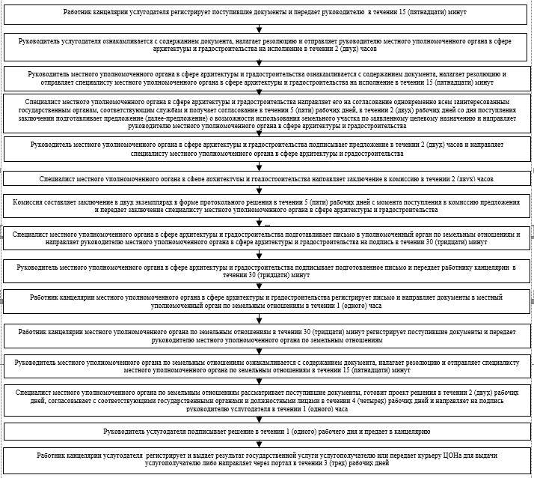
Приложение 2 к регламенту государственной услуги "Выдача решения на изменение целевого назначения земельного участка"
Справочник бизнес-процессов оказания государственной услуги "Выдача решения на изменение целевого назначения земельного участка"
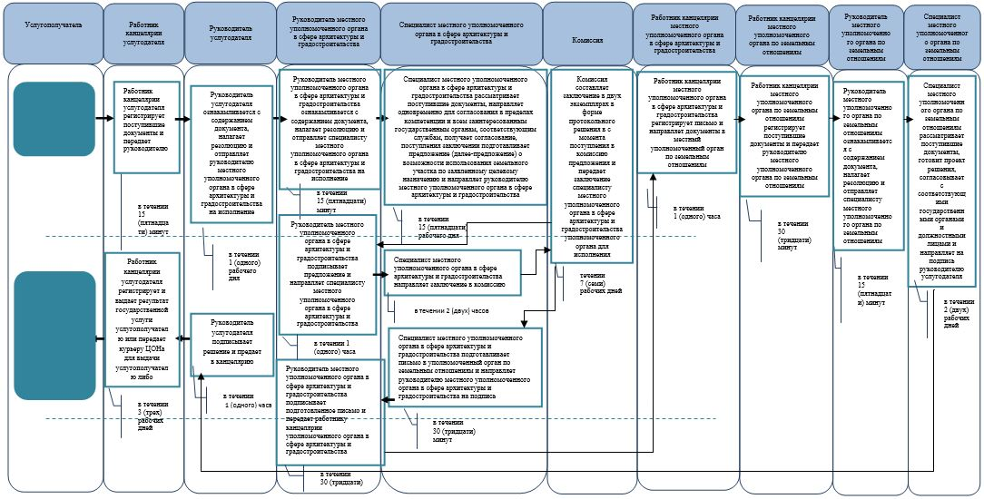
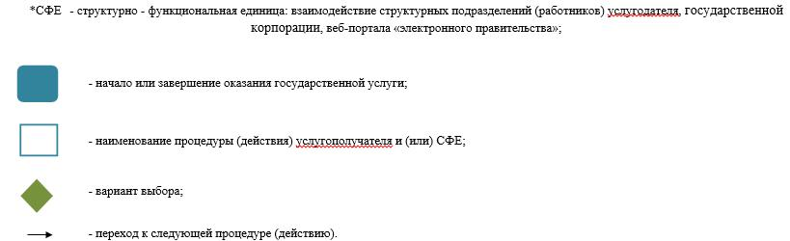
Приложение 3 к Регламенту оказания государственной услуги "Выдача решения на изменение целевого назначения земельного участка"
Диаграмма № 1 функционального взаимодействия при оказании государственной услуги через центр

Диаграмма № 2 функционального взаимодействия при оказании государственной услуги через веб-портал

Таблица. Условные обозначения

Приложение 5 к постановлению акимата Атырауской области от "12" июня 2015 года № 182
Утвержден постановлением акимата Атырауской области от "12" июня 2015 года № 182
Регламент государственной услуги "Выдача разрешений на перевод орошаемой пашни в неорошаемые виды угодий"
1. Общие положения
1. Государственная услуга "Выдача разрешений на перевод орошаемой пашни в неорошаемые виды угодий" (далее – государственная услуга) оказывается местным исполнительным органом области (далее – услугодатель).
Прием заявлений и выдача результатов оказания государственной услуги осуществляются через:
1) канцелярию услугодателя и (или) местных исполнительных органов районов;
2) веб-портала "электронного правительства" www.egov.kz, (далее - портал).
2. Форма оказания государственной услуги: электронная (частично автоматизированная) и (или) бумажная.
3. Результат оказания государственной услуги - постановление услугодателя о решении перевода орошаемой пашни в неорашаемые виды угодий (далее – разрешение) либо мотивированный ответ об отказе в оказании государственной услуги в случаях и по основаниям, предусмотренных пунктом 9-1 стандарта государственной услуги "Выдача разрешений на перевод орошаемой пашни в неорошаемые виды угодий", утвержденном приказом исполняющего обязанности Министра национальной экономики Республики Казахстан от 27 марта 2015 года № 272 "Об утверждении стандартов государственных услуг в сфере земельных отношений, геодезии и картографии" (зарегистрирован в Реестре государственной регистрации нормативных правовых актов № 11050) (далее – Стандарт).
Форма предоставления результата оказания государственной услуги: электронная.
На портале результат оказания государственной услуги направляется в "личный кабинет" услугополучателя в форме электронного документа, подписанного электронной цифровой подписью (далее - ЭЦП) уполномоченного лица услугодателя.
В случае обращения услугополучателя за результатом оказания государственной услуги на бумажном носителе, результат оказания государственной услуги оформляется в электронной форме и распечатывается.
Сноска. Пункт 3 в редакции постановления акимата Атырауской области от 27.12.2016 № 310 (вводится в действие по истечении десяти календарных дней после дня его первого официального опубликования).
2. Описание порядка действий структурных подразделений (работников) услугодателя в процессе оказания государственной услуги
4. Основанием для начала процедуры (действия) по оказанию государственной услуги является заявление на перевод орошаемой пашни в неорошаемые виды угодий по форме согласно приложению 1 к Стандарту.
Сноска. Пункт 4 в редакции постановления акимата Атырауской области от 27.12.2016 № 310 (вводится в действие по истечении десяти календарных дней после дня его первого официального опубликования).
5. Этапы оказания государственной услуги:
1) работник канцелярии местного исполнительного органа района (города областного значения) регистрирует поступившие документы и передает руководителю местного исполнительного органа района (города областного значения) в течении 15 (пятнадцати) минут;
2) руководитель местного исполнительного органа района рассматривает документы и направляет в уполномоченные органы по земельным отношениям районов и города областного значения (далее – уполномоченный орган района) для исполнения в течении 2 (двух) часов;
3) работник канцелярии уполномоченного органа района в течении 15 (пятнадцати) минут с момента поступления документов, регистрирует и направляет руководителю уполномоченного органа района;
4) руководитель уполномоченного органа района рассматривает документы и направляет ответственному специалисту уполномоченного органа района в течении 2 (двух) часов;
5) ответственный специалист уполномоченного органа района принимает и рассматривает документы, проверяет полноту представленных документов.
В случае установления факта неполноты представленных документов подготавливает письменный мотивированный ответ об отказе в дальнейшем рассмотрении заявления и направляет руководителю уполномоченного органа района для подписания в течении 3 (трех) часов.
При соответствии документов законодательству согласовывает с районными органами сельского и водного хозяйства и по результатам согласования обобщает их, готовит заключение и передает руководителю для подписания в течении 1 (одного) календарного дня;
6) руководитель уполномоченного органа района подписывает заключение либо мотивированный ответ об отказе и передает работнику канцелярии уполномоченного органа района в течении 15 (пятнадцати) минут;
7) работник канцелярии уполномоченного органа района регистрирует заключение и направляет в уполномоченный орган области, либо ответ об отказе и выдает услугополучателю в течении 30 (тридцати) минут;
8) работник канцелярии уполномоченного органа области регистрирует поступившие документы и направляет руководителю уполномоченного органа области в течении 15 (пятнадцати) минут;
9) руководитель уполномоченного органа области рассматривает документы и направляет специалисту уполномоченного органа области в течении 30 (тридцати) минут;
10) специалист уполномоченного органа области рассматривает документы, согласовывает с областными органами сельского и водного хозяйства, охраны окружающей среды и по результатам согласования обобщает их, готовит заключение и передает руководителю уполномоченного органа области для подписания в течении 3 (трех) календарных дней;
11) руководитель уполномоченного органа области подписывает заключение и передает работнику канцелярии уполномоченного органа области в течении 30 (тридцати) минут;
12) работник канцелярии уполномоченного органа регистрирует заключение и направляет в центральный уполномоченный орган для согласования в течении 1 (одного) календарного дня (центральный уполномоченный орган согласовывает документы в течении 16 (шестнадцати) дней) принимает согласованные материалы с центрального уполномоченного органа, регистрирует их и направляет руководителю уполномоченного органа области в течении 15 (пятнадцати) минут;
13) руководитель уполномоченного органа области осуществляет ознакомление с поступившими документами и отправляет специалисту уполномоченного органа области в течении 15 (пятнадцати) минут;
14) специалист уполномоченного органа области подготавливает проект разрешения и согласовывает с руководителем уполномоченного органа, с членами акимата области, а также с соответствующими органами и направляет для подписания руководителю услугодателя в течении 6 (шести) календарных дней;
15) руководитель услугодателя подписывает разрешение и направляет в работнику канцелярии услугодателя в течении 1 (одного) календарных дней;
16) работник канцелярии услугодателя регистрирует и выдает результат государственной услуги услугополучателю в течении 30 (тридцати) минут.
3. Описание порядка взаимодействия структурных подразделений (работников) услугодателя в процессе оказания государственной услуги
6. В процессе оказания государственной услуги задействованы следующие структурно-функциональные единицы (далее – СФЕ):
работник канцелярии местного исполнительного органа района;
руководитель местного исполнительного органа района;
работник канцелярии уполномоченного органа района;
руководитель уполномоченного органа района;
ответственный специалист уполномоченного органа района;
работник канцелярии уполномоченного органа области;
руководитель уполномоченного органа области;
специалист уполномоченного органа области;
руководитель услугодателя;
работник канцелярии услугодателя.
7. Описание последовательности процедур (действий) по оказанию государственной услуги приведено в приложении 1 и справочник бизнес-процессов оказания государственной услуги "Выдача разрешений на перевод орошаемой пашни в неорошаемые виды угодий" в приложении 2 к настоящему Регламенту.
4. Описание порядка взаимодействия с центром обслуживания населения и (или) иными услугодателями, а также порядка использования информационных систем в процессе оказания государственной услуги
8. Пошаговые действия и решения услугодателя через портал (диаграмма функционального взаимодействия при оказании государственной услуги приведена через портал в приложении 3 к настоящему Регламенту):
1) услугополучатель осуществляет регистрацию на портале с помощью индивидуального идентификационного номера (далее – ИИН) и бизнес-идентификационного номера (далее – БИН) и пароля (осуществляется для незарегистрированных услугополучателей на портале);
2) процесс 1 – ввод услугополучателем ИИН/БИН и пароля (процесс авторизации) на портале для получения государственной услуги;
3) условие 1 – проверка на портале подлинности данных о зарегистрированном потребителе через ИИН/БИН и пароль;
4) процесс 2 – формирование порталом сообщения об отказе в авторизации в связи с имеющимися нарушениями в данных услугополучателя;
5) процесс 3 – выбор услугополучателем государственной услуги, указанной в настоящем Регламенте, вывод на экран формы запроса для оказания государственной услуги и заполнение услугополучателем формы (ввод данных) с учетом ее структуры и форматных требований, прикрепление к форме запроса необходимых копий документов в электронном виде, указанных в пункте 9 Стандарта, а также выбор услугополучателем регистрационного свидетельства электронной цифровой подписью (далее – ЭЦП) для удостоверения (подписания) запроса;
6) условие 2 – проверка на портале срока действия регистрационного свидетельства ЭЦП и отсутствия в списке отозванных (аннулированных) регистрационных свидетельств, а также соответствия идентификационных данных (между ИИН/БИН, указанным в запросе, и ИИН/БИН, указанным в регистрационном свидетельстве ЭЦП);
7) процесс 4 – формирование сообщения об отказе в запрашиваемой услуге в связи с не подтверждением подлинности ЭЦП услугополучателя;
8) процесс 5 – удостоверение запроса для оказания электронной государственной услуги посредством ЭЦП потребителя и направление электронного документа (запроса) в шлюз "электронного правительства" (далее – ШЭП) для обработки услугодателем;
9) условие 3 – проверка (обработка) услугодателем соответствия приложенных услугополучателем документов, указанных в пункте 9 Стандарта и основаниям для оказания государственной услуги;
10) процесс 6 – формирование сообщения об отказе в запрашиваемой услуге в связи с имеющимися нарушениями в документах услугополучателя;
11) процесс 7 – получение услугополучателем результата государственной услуги (в форме электронного документа), сформированного порталом. Электронный документ формируется с использованием ЭЦП сотрудника услугодателя.
Приложение 1 к Регламенту государственной услуги "Выдача разрешений на перевод орошаемой пашни в неорошаемые виды угодий"
Описание последовательности процедур (действий) по оказанию государственной услуги
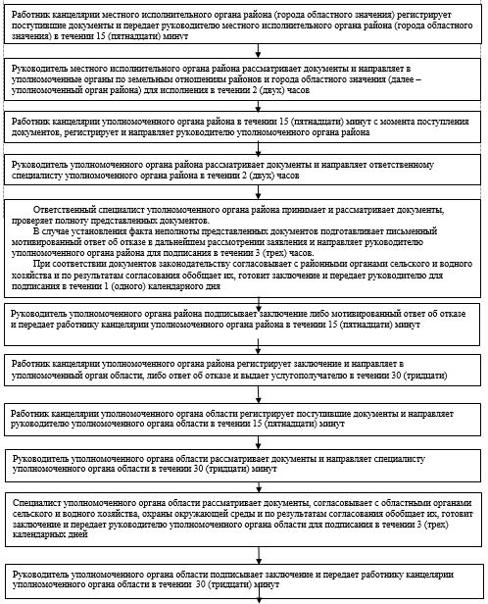
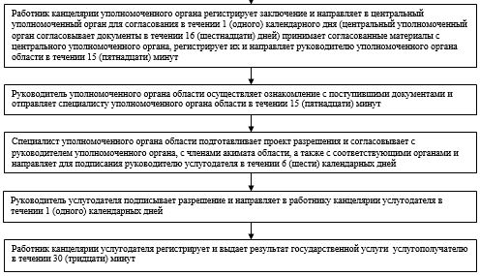
Приложение 2 к Регламенту государственной услуги "Выдача разрешений на перевод орошаемой пашни в неорошаемые виды угодий"
Справочник бизнес-процессов оказания государственной услуги "Выдача разрешения на перевод орошаемой пашни в неорошаемые виды угодий"

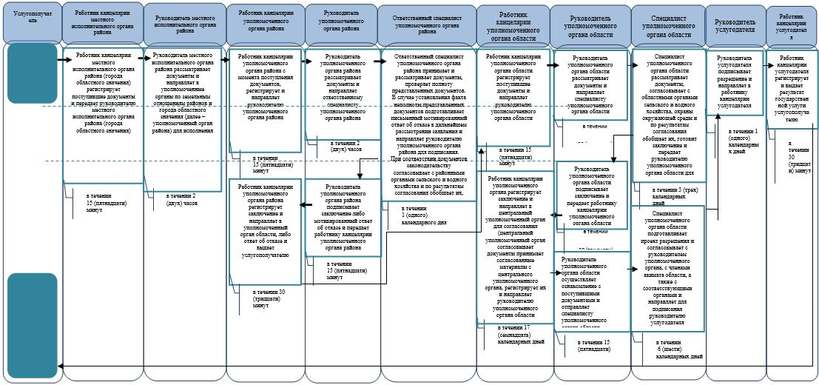

Приложение 3 к Регламенту государственной услуги "Выдача разрешений на перевод орошаемой пашни в неорошаемые виды угодий"
Диаграмма функционального взаимодействия при оказании государственной услуги через портал

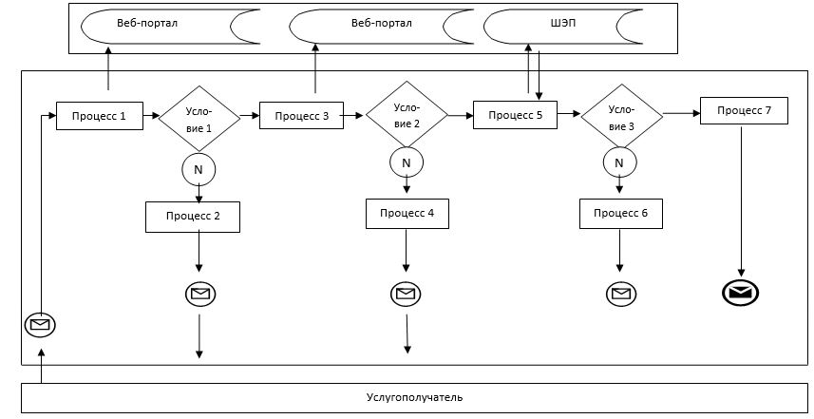

Таблица. Условные обозначения

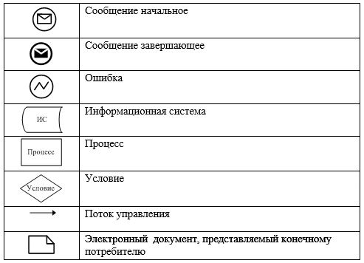

Приложение 6 к постановлению акимата Атырауской области от "12" июня 2015 года № 182
Утвержден постановлением акимата Атырауской области от "12" июня 2015 года № 182
Регламент государственной услуги "Предоставление земельного участка для строительства объекта в черте населенного пункта"
1. Общие положения
1. Государственная услуга "Предоставление земельного участка для строительства объекта в черте населенного пункта" (далее - государственная услуга) оказывается оказывается местными исполнительными органами Атырауской области, районов и городов областного значения, акимами городов районного значения, поселков, сел, сельских округов (далее – услугодатель).
Прием заявлений и выдача результатов оказания государственной услуги осуществляются через:
1) некоммерческое акционерное общество "Государственная корпорация "Правительство для граждан" (далее - Государственная корпорация);
2) веб-портал "электронного правительства": www.egov.kz (далее - портал).
Сноска. Пункт 1 с изменением, внесенным постановлением акимата Атырауской области от 04.07.2016 № 136 (вводится в действие по истечении десяти календарных дней после дня его первого официального опубликования).
1. Форма оказания государственной услуги: электронная (частично автоматизированная) и (или) бумажная.
2. Результат оказания государственной услуги – решение о предоставлении права землепользования на земельный участок (далее - решение) с приложением земельно-кадастрового плана и договора временного (краткосрочного, долгосрочного) возмездного (безвозмездного) землепользования (далее – договор), либо мотивированный ответ об отказе в оказании государственной услуги в случаях и по основаниям, предусмотренным пунктом 10 Стандарта государственной услуги, утвержденной приказом исполняющего обязанности Министра национальной экономики Республики Казахстан от 27 марта 2015 года № 270 "Об утверждении стандарта государственной услуги "Предоставление земельного участка для строительства объекта в черте населенного пункта" (зарегистрирован в реестре государственной регистрации нормативных правовых актов № 11051) (далее – Стандарт).
После получения результата оказания государственной услуги услугополучатель подписывает договор временного (краткосрочного, долгосрочного) возмездного (безвозмездного) землепользования и после его регистрации в уполномоченном органе по земельным отношениям направляет в орган, осуществляющий государственную регистрацию прав на недвижимое имущество, для дальнейшей регистрации в соответствии с законодательством Республики Казахстан.
При испрашивании земельного участка для индивидуального жилищного строительства заявление (ходатайство) услугополучателя берется на специальный учет и удовлетворяются по мере подготовки площадок для отвода либо при наличии свободных территорий, используемых для индивидуального жилищного строительства, с уведомлением заявителя.
На портале результат оказания государственной услуги направляется услугополучателю в "личный кабинет" в форме электронного документа, подписанного электронной цифровой подписью (далее - ЭЦП) уполномоченного лица услугополучателя.
2. Описание порядка действий структурных подразделений (работников) услугодателя в процессе оказания государственной услуги
4. Основанием для начала процедуры (действия) по оказанию государственной услуги является заявление по форме согласно приложению 1 к Стандарту государственной услуги, утвержденной приказом исполняющего обязанности Министра национальной экономики Республики Казахстан от 27 марта 2015 года № 270 "Об утверждении стандарта государственной услуги предоставление земельного участка для строительства объекта в черте населенного пункта" (далее – Стандарт).
5. Этапы оказания государственной услуги:
1) работник канцелярии услугодателя регистрирует поступившие документы и передает руководителю услугодателя в течении 15 (пятнадцати) минут;
2) руководитель услугодателя ознакамливается с документами, налагает резолюцию и направляет в структурное подразделение местного исполнительного органа, осуществляющее функции в сфере архитектуры и градостроительства (далее – органы архитектуры и градостроительства) в течении 5 (пяти) часов;
3) канцелярия органа архитектуры и градостроительства осуществляет прием документов, их регистрацию и передает руководителю органа архитектуры и градостроительства в течении 15 (пятнадцати) минут;
4) руководитель органа архитектуры и градостроительства ознакамливается с корреспонденцией и передает ответственному специалисту для согласования заинтересованными государственными органами в течении 30 (тридцати) минут;
5) ответственный специалист органа архитектуры и градостроительства проверяет полноту представленных документов и в случае установления факта неполноты представленных документов подготавливает письменный мотивированный ответ об отказе в дальнейшем рассмотрении заявления и направляет руководителю услугодателя для подписания в течение 1 (одного) рабочего дня.
При соответствии документов законодательству подготавливает акт выбора земельного участка с его ситуационной схемой и направляет его на согласование одновременно всем заинтересованным государственным органам в течении 6 (шести) рабочих дней (согласующие органы выносят соответствующие заключения о возможности предоставления участка по заявленному назначению в течении 12 (двенадцать) рабочих дней).
После согласования всеми заинтересованными государственными органами, подготавливает окончательный акт выбора земельного участка и уведомление, направляет руководителю органа архитектуры и градостроительства на согласование в течении 3 (трех) рабочих дней, либо в случае поступления соответствующей информации о занятости испрашиваемого земельного участка оформляет заключение об отказе и направляет его руководителю органа архитектуры и градостроительства в течении 2 (двух) рабочих дней.
В случаях и по основаниям, предусмотренным Стандарта подготавливает письменный мотивированный ответ об отказе и передает руководителю органа архитектуры и градостроительства в течении 12 (двенадцать) рабочих дней;
6) руководитель органа архитектуры и градостроительства ознакамливается с предоставленными заключениями и в случае поступления положительных заключений и технических условий на подключение к инженерным сетям согласовывает окончательный акт выбора и подписывает уведомление и передает ответственному специалисту органа архитектуры и градостроительства в течении 1 (одного) рабочего дня, либо подписывает заключение об отказе и передает работнику канцелярии услугодателя в течении 2 (двух) часов или подписывает письменный мотивированный ответ об отказе и передает работнику канцелярии услугодателя в течении 1 (одного) часа;
7) работник канцелярии услугодателя передает заключение об отказе курьеру Государственной корпорации для выдачи услугопалучателю в течении 6 (шести) часов либо мотивированный ответ об отказе в течении 1 (одного) часа;
8) ответственный специалист органа архитектуры и градостроительства в течении 1 (одного) часа направляет окончательный акт выбора услугополучателю через портал или через Государственной корпорации для согласования (согласование окончательного акта выбора и оплата за услуги земельно-кадастровых работ услугоплучателем осуществляются в течении 3 (трех) рабочих дней) и после согласования выдает услугополучателю уведомление о дате получения договора временного землепользования для подписания в течении 1 (одного) часа и готовит письмо в Атырауский филиал Республиканского Государственного предприятия на праве хозяйственного ведения "Научно-призводственный центр земельного кадастра" (далее - НПЦзем) для изготовления земельно-кадастрового плана в течении 1 (одного) часа;
9) руководитель органа архитектуры и градостроительства подписывает письмо и передает в канцелярию органа архитектуры и градостроительства в течение 1 (одного) часа;
10) канцелярия органа архитектуры и градостроительства регистрирует письмо в течении 15 минут и направляет вместе подписаннами материалами в НПЦзем (земельно-кадастровой план изготавливается в течении 10 (десяти) рабочих дней и направляется в уполномоченный орган по земельным отношениям области, района, города областного значения (далее – уполномоченный орган);
11) работник канцелярии уполномоченного органа принимает документы с НПЦзем, регистрирует их в журнале регистрации и передает руководителю уполномоченного органа в течение 1 (одного) часа;
12) руководитель уполномоченного органа рассматривает поступившие документы, налагает резолюцию и передает специалисту уполномоченного органа в течение 1 (одного) часа;
13) специалист уполномоченного органа готовит проект приказа об утверждении земельно-кадастрового плана и передает руководителю для подписания в течение 2 (двух) рабочих дней;
14) руководитель уполномоченного органа подписывает приказ об утверждении земельно-кадастрового плана и передает специалисту уполномоченного органа для регистрации в течение 1 (одного) часа;
15) специалист уполномоченного органа регистрирует приказ об утверждении земельно-кадастрового плана в журнале регистрации в течении 15 минут и готовит проект решения, согласовывает с руководителем уполномоченного органа, с членами акимата, а также с соответствующими органами и направляет для подписания руководителю услугодателя в течении 4 (четыре) рабочих дней;
16) руководитель услугодателя подписывает решение и передает работнику канцелярии в течении 1 (одного) рабочего дня;
17) работник канцелярии регистрирует и передает копию решения в уполномоченный орган для подготовки договора временного землепользования в течении 1 (одного) рабочего дня;
18) работник канцелярии уполномоченного органа принимает копию решения акима и направляет руководителю уполномоченного орган в течении 30 (тридцати) минут;
19) руководитель уполномоченного органа налагает резолюцию и направляет специалисту для подготовки договора временного землепользования в течении 15 (пятнадцати) минут;
20) специалист уполномоченного органа подготавливает договор временного землепользования и передает на подпись руководителю уполномоченного органа в течении 1 (одного) рабочего дня;
21) руководитель уполномоченного органа подписывает договор и передает специалисту уполномоченного органа для регистрации в течении 1 (одного) часа;
22) специалист уполномоченного органа передает работнику канцелярии услугодателя копию решение о предоставлении права землепользования на земельный участок с приложением земельно-кадастрового плана и договора временного (краткосрочного, долгосрочного) возмездного (безвозмездного) землепользования направляет через Государственной корпорации или портал для подписания в течении 1 (одного) рабочего дня.
3. Описание порядка взаимодействия структурных подразделений (работников) услугодателя в процессе оказания государственной услуги
6. В процессе оказания государственной услуги задействованы следующие структурно-функциональные единицы (далее – СФЕ):
работник канцелярии местного исполнительного органа;
руководитель местного исполнительного органа;
канцелярия органа архитектуры и градостроительства;
руководитель органа архитектуры и градостроительства;
ответственный специалист органа архитектуры и градостроительства;
уполномоченный орган;
работник канцелярии уполномоченного органа по земельным отношениям;
руководитель уполномоченного органа по земельным отношениям;
специалист уполномоченного органа по земельным отношениям;
7. Описание последовательности процедур (действий) по оказанию государственной услуги приведено в приложении 1 и справочник бизнес-процессов оказания государственной услуги "Предоставление земельного участка для строительства объекта в черте населенного пункта" в приложении 2 к настоящему Регламенту.
4. Описание порядка взаимодействия с Государственной корпорацией и (или) иными услугодателями, а также порядка использования информационных систем в процессе оказания государственной услуги
Сноска. Наименование раздела 4 в редакции постановленияакимата Атырауской области от 04.07.2016 № 136 (вводится в действие по истечении десяти календарных дней после дня его первого официального опубликования).
8. Этапы оказания государственной услуги через Государственной корпорации (диаграмма № 1 функционального взаимодействия при оказании государственной услуги через Государственной корпорации приведена в приложении 2 к настоящему регламенту):
1) процесс 1 – услугополучатель представляет документы указанные в пункте 9 согласно к Стандарту;
2) процесс 2 – инспектор Государственной корпорации регистрирует поступившие документы и выдает расписку услугополучателю о приеме соответствующих документов с указанием (максимально допустимое время обслуживания услугополучателя в день обращения – не более 15 (пятнадцати) минут);
номера и даты приема запроса;
вида запрашиваемой государственной услуги;
количества и названий приложенных документов;
даты (времени) и места выдачи документов;
фамилии, имени, отчества инспектора Государственной корпорации, принявшего заявление на оформление документов;
3) процесс 3 – инспектор Государственной корпорации документы передает в накопительный сектор Государственной корпорации и вводит данные в информационную систему Государственной корпорации (в течении 15 (пятнадцати) минут);
4) процесс 4 – накопительный сектор собирает документы, составляет реестр и передает документы услугодателю через курьера Государственной корпорации (в течении 1 (одного) часа);
5) процесс 5 – курьер Государственной корпорации передает документы в канцелярию услугодателя (в течении 30 (тридцати) минут);
6) процесс 6 – услугодатель после получения документов с Государственной корпорации проходит этапы оказания государственной услуги, указанные в пункте 5 настоящего регламента (в течение 50 (пятьдесят) рабочих дней);
7) процесс 7 – курьер Государственной корпорации передает результат государственной услуги в накопительный сектор (в течении 15 (пятнадцати) минут);
8) процесс 8 – работник накопительного сектора Государственной корпорации с помощью сканерного штрих-кода отмечает полученные документы от услугодателя в информационную систему Государственной корпорации (в течении 15 (пятнадцати) минут);
9) процесс 9 – накопительный сектор передает результат государственной услуги инспектору Государственной корпорации (в течении 30 (тридцати) минут);
10) процесс 9 – инспектор Государственной корпорации выдает услугополучателю результат государственной услуги (в течении 15 (пятнадцати) минут).
9. Этапы оказания государственной услуги через веб-портал (диаграмма № 2 функционального взаимодействия при оказании государственной услуги через портал приведена в приложении 3 к настоящему регламенту):
1) услугополучатель осуществляет регистрацию на портале с помощью индивидуального идентификационного номера (далее – ИИН) и бизнес–идентификационного номера (далее – БИН), а также пароля (осуществляется для незарегистрированных услугополучателей на портале);
2) процесс 1 – процесс ввода услугополучателем ИИН/БИН и пароля (процесс авторизации) на портале для получения государственной услуги;
3) условие 1 – проверка на портале подлинности данных о зарегистрированном услугополучателе через ИИН/БИН и пароль;
4) процесс 2 – формирование порталом сообщения об отказе в авторизации в связи с имеющимися нарушениями в данных услугополучателя;
5) процесс 3 – выбор услугополучателем государственной услуги, указанной в настоящем Регламенте, вывод на экран формы запроса для оказания услуги и заполнение услугополучателем формы (ввод данных) с учетом ее структуры и форматных требований, прикрепление к форме запроса необходимых копий документов в электронном виде указанные в пункте 9 Стандарта, а также выбор услугополучателем регистрационного свидетельства электронно – цифровой подписи (далее – ЭЦП) для удостоверения (подписания) запроса;
6) условие 2 – проверка на портале срока действия регистрационного свидетельства ЭЦП и отсутствия в списке отозванных (аннулированных) регистрационных свидетельств, а также соответствия идентификационных данных (между ИИН/БИН указанным в запросе, и ИИН/БИН указанным в регистрационном свидетельстве ЭЦП);
7) процесс 4 – формирование сообщения об отказе в запрашиваемой государственной услуге в связи с не подтверждением подлинности ЭЦП услугополучателя;
8) процесс 5 – направление электронного документа (запроса услугополучателя) удостоверенного (подписанного) ЭЦП услугополучателя через шлюз "электронного правительства" (далее – ШЭП) в автоматизированном рабочем месте региональный шлюз "электронного правительства" (далее – АРМ РШЭП) для обработки запроса услугодателем;
9) условие 3 – проверка услугодателем соответствия приложенных услугополучателем документов, указанных в Стандарте и основаниям для оказания услуги;
10) процесс 6 - формирование сообщения об отказе в запрашиваемой услуге в связи с имеющимися нарушениями в документах услугополучателя;
11) процесс 7 – получение услугополучателем результата государственной услуги (уведомление в форме электронного документа) сформированный Порталом. Электронный документ формируется с использованием ЭЦП уполномоченного лица услугодателя.
Приложение 1 к Регламенту оказания государственной услуги "Предоставление земельного участка для строительства объекта в черте населенного пункта"
Описание последовательности процедур (действий) по оказанию государственной услуги
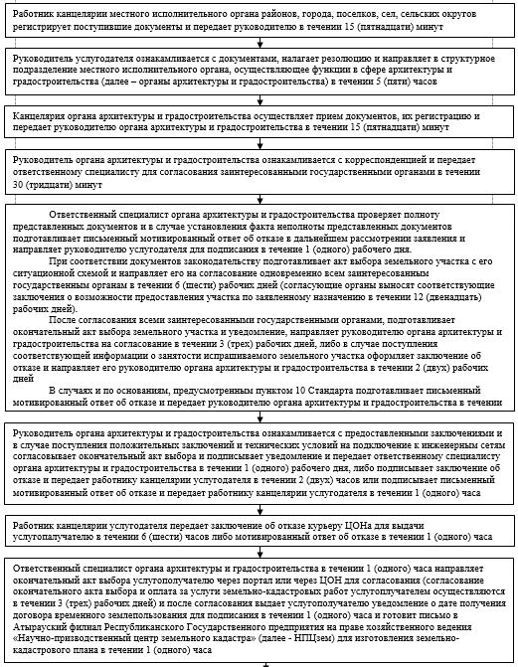

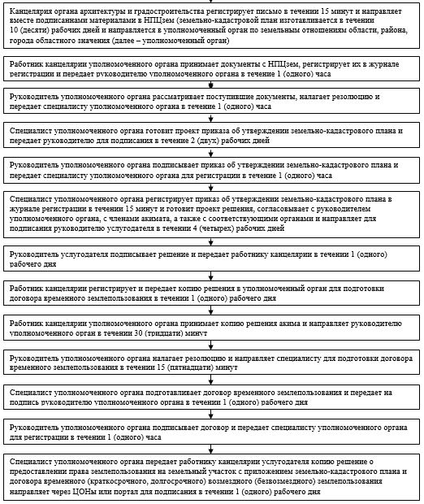

Приложение 2 к Регламенту оказания государственной услуги "Предоставление земельного участка для строительства объекта в черте населенного пункта"
Справочник бизнес-процессов оказания государственной услуги "Предоставление земельного участка для строительства объекта в черте населенного пункта"

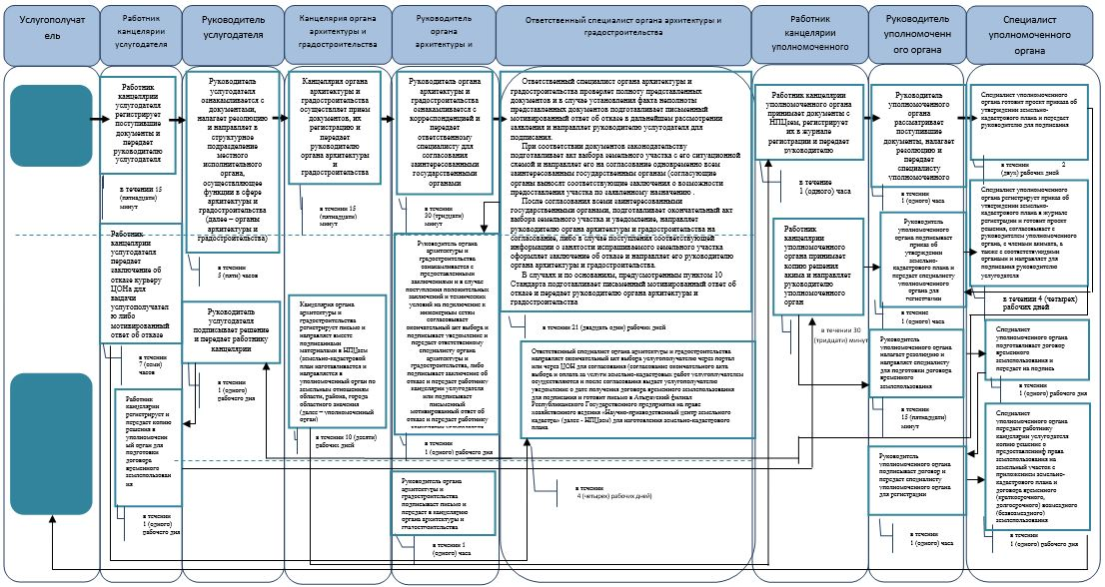

Приложение 3 к Регламенту оказания государственной услуги "Предоставление земельного участка для строительства объекта в черте населенного пункта"
Диаграмма № 1 функционального взаимодействия при оказании государственной услуги через Государственной корпорации

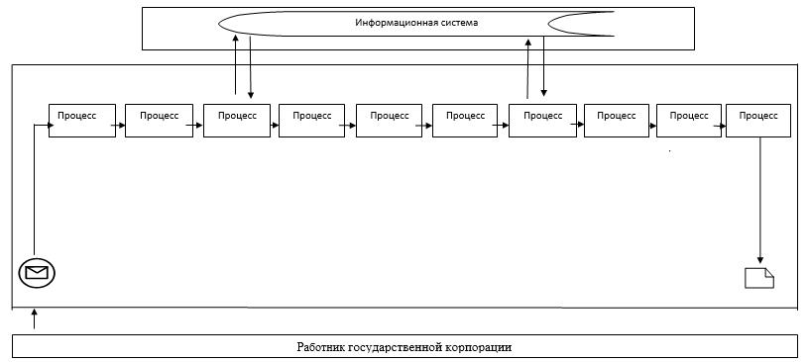

Диаграмма № 2 функционального взаимодействия при оказании государственной услуги через портал и веб-портал

Таблица. Условные обозначения

Приложение 7 к постановлению акимата Атырауской области от "12" июня 2015 года № 182
Утвержден постановлением акимата Атырауской области от "12" июня 2015 года № 182
Регламент государственной услуги "Выдача разрешения на перевод сельскохозяйственных угодий из одного вида в другой" 1. Общие положения
Сноска. По всему тексту наименование регламента государственной услуги заменены словами "Выдача разрешения на перевод сельскохозяйственных угодий из одного вида в другой" постановлением акимата Атырауской области от 27.12.2016 № 310 (вводится в действие по истечении десяти календарных дней после дня его первого официального опубликования).
1. Государственная услуга "Выдача разрешения на перевод сельскохозяйственных угодий из одного вида в другой" (далее - государственная услуга) оказывается местными исполнительными органами районов и городов областного значения (далее - услугодатель).
Прием заявлений и выдача результатов оказания государственной услуги осуществляются через канцелярию услугодателя.
2. Форма оказания государственной услуги: бумажная.
3. Результат оказания государственной услуги - разрешение услугодателя о переводе сельскохозяйственных угодий из одного вида в другой (далее - решение) либо мотивированный ответ об отказе в оказании государственной услуги в случаях и по основаниям, предусмотренных пунктом 9-1 стандарта государственной услуги "Выдача разрешения на перевод сельскохозяйственных угодий из одного вида в другой", утвержденного приказом исполняющего обязанности Министра национальной экономики Республики Казахстан от 27 марта 2015 года № 271 "Об утверждении стандартов государственных услуг в сфере земельных отношений" (зарегистрирован в Реестре государственной регистрации нормативных правовых актов № 11052) (далее – Стандарт).
Форма предоставления результата оказания государственной услуги: бумажная.
Сноска. Пункт 3 в редакции постановления акимата Атырауской области от 27.12.2016 № 310 (вводится в действие по истечении десяти календарных дней после дня его первого официального опубликования).
2. Описание порядка действий структурных подразделений (работников) услугодателя в процессе оказания государственной услуги
4. Основанием для начала процедуры (действия) по оказанию государственной услуги является заявление о выдаче разрешений на перевод сельскохозяйственных угодий из одного вида в другой по форме согласно приложению к Стандарту.
Сноска. Пункт 4 в редакции постановления акимата Атырауской области от 27.12.2016 № 310 (вводится в действие по истечении десяти календарных дней после дня его первого официального опубликования).
5. Этапы оказания государственной услуги:
1) работник канцелярии услугодателя в течении 20 (двадцати) минут с момента поступления пакета документов, необходимых для оказания государственной услуги регистрирует и направляет руководителю услугодателя;
2) руководитель услугодателя рассматривает документы и направляет в уполномоченный орган по земельным отношениям (далее – уполномоченный орган) района для исполнения в течении 1 (одного) календарного дня;
3) работник канцелярии уполномоченного органа района в течении 15 (пятнадцати) минут с момента поступления документов, регистрирует и направляет руководителю уполномоченного органа района;
4) руководитель уполномоченного органа района рассматривает документы и направляет ответственному специалисту уполномоченного органа в течении 1 (одного) часа;
5) ответственный специалист уполномоченного органа района принимает и рассматривает документы, проверяет полноту представленных документов.
В случае установления факта неполноты представленных документов подготавливает письменный мотивированный отказ в дальнейшем рассмотрении заявления и направляет руководителю услугодателя для подписания в течении 5 (пяти) часов.
При соответствии документов законодательству:
при переводе менее ценных сельскохозяйственных угодий из одного вида в другой:
согласовывает с районными органами сельского и водного хозяйства и по результатам согласования обобщает их, подготавливает заключение и готовит проект разрешения, согласовывает с руководителем уполномоченного органа района, с членами акимата, а также с соответствующими органами и направляет для подписания руководителю услугодателя в течении 20 (двадцати) календарных дней;
при переводе неорошаемой пашни в менее ценные виды сельскогохозяйственных угодий:
согласовывает с районными органами сельского и водного хозяйства и по результатам согласования обобщает их, готовит заключение и передает руководителю уполномоченного органа района для подписания в течении 3 (трех) календарных дней;
6) руководитель услугодателя подписывает в течении 5 (пяти) календарных дней разрешение, либо в течении 1 (одного) часа письменный мотивированный отказ и направляет к работнику канцелярии услугодателя;
7) работник канцелярии услугодателя регистрирует и выдает в течении 1 (одного) календарного дня результат государственной услуги, либо в течении 25 (двадцати пяти) минут мотивированный отказ услугополучателю;
8) руководитель уполномоченного органа района подписывает заключение и передает работнику канцелярии уполномоченного органа района в течении 15 (пятнадцати) минут;
9) работник канцелярии уполномоченного органа района регистрирует заключение и направляет в уполномоченный орган области в течении 1 (одного) календарного дня;
10) работник канцелярии уполномоченного органа области регистрирует поступившие документы и направляет руководителю уполномоченного органа области в течении 15 (пятнадцати) минут;
11) руководитель уполномоченного органа области рассматривает документы и направляет специалисту уполномоченного органа области в течении 30 (тридцати) минут;
12) специалист уполномоченного органа области рассматривает документы, согласовывает с областными органами сельского и водного хозяйства, охраны окружающей среды и по результатам согласования обобщает их, готовит заключение и передает руководителю уполномоченного органа области для подписания в течении 5 (пяти) календарных дней;
13) руководитель уполномоченного органа области подписывает заключение и передает работнику канцелярии уполномоченного органа области в течении 1 (одного) календарного дня;
14) работник канцелярии уполномоченного органа области регистрирует заключение и направляет в уполномоченный орган района в течении 3 (трех) календарных дней;
15) работник канцелярии уполномоченного органа района в течении 15 (пятнадцати) минут с момента поступления документов, регистрирует и направляет руководителю уполномоченного органа района;
16) руководитель уполномоченного органа района рассматривает документы и направляет ответственному специалисту уполномоченного органа района в течении 1 (одного) календарного дня;
17) ответственный специалист уполномоченного органа района готовит проект разрешения, согласовывает с руководителем уполномоченного органа района, с членами акимата, а также с соответствующими органами и направляет для подписания руководителю услугодателя в течении 10 (десяти) календарных дней;
18) руководитель услугодателя подписывает разрешение и направляет к работнику канцелярии услугодателя в течении 1 (одного) календарного дня;
19) работник канцелярии услугодателя регистрирует и выдает результат государственной услуги услугополучателю в течении 1 (одного) календарного дня.
3. Описание порядка взаимодействия структурных подразделений (сотрудников) услугодателя в процессе оказания государственной услуги
6. В процессе оказания государственной услуги задействованы следующие структурно-функциональные единицы (далее – СФЕ):
работник канцелярии услугодателя;
руководитель услугодателя;
работник канцелярии уполномоченного органа района;
руководитель уполномоченного органа района;
ответственный специалист уполномоченного органа района;
работник канцелярии уполномоченного органа области;
руководитель уполномоченного органа области;
специалист уполномоченного органа области.
7. Описание последовательности процедур (действий) по оказанию государственной услуги приведено в приложении 1 и справочник бизнес-процессов оказания государственной услуги "Выдача разрешения на перевод сельскохозяйственных угодий из одного вида в другой" в приложении 2 к настоящему Регламенту.
Приложение 1 к регламенту государственной услуги "Выдача разрешения на перевод сельскохозяйственных угодий из одного вида в другой"
Описание последовательности процедур (действий) по оказанию государственной услуги
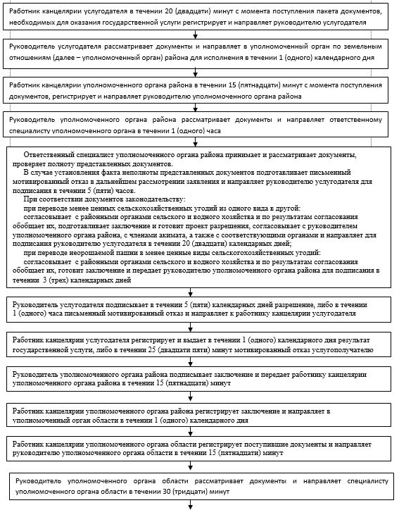
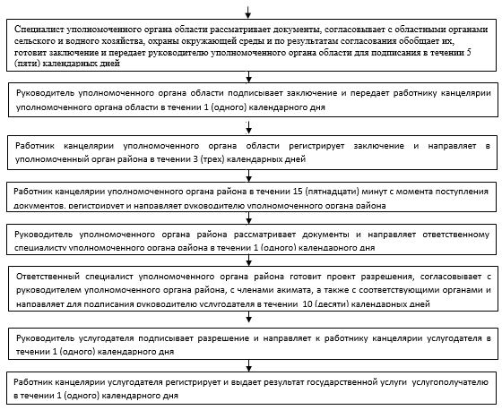
Приложение 2 к регламенту государственной услуги "Выдача разрешения на перевод сельскохозяйственных угодий из одного вида в другой"
Сноска. Приложение 2 с изменением, внесенным постановлением акимата Атырауской области от 04.07.2016 № 136 (вводится в действие по истечении десяти календарных дней после дня его первого официального опубликования).
Справочник бизнес-процессов оказания государственной услуги "Выдача разрешения на перевод сельскохозяйственных угодий из одного вида в другой"

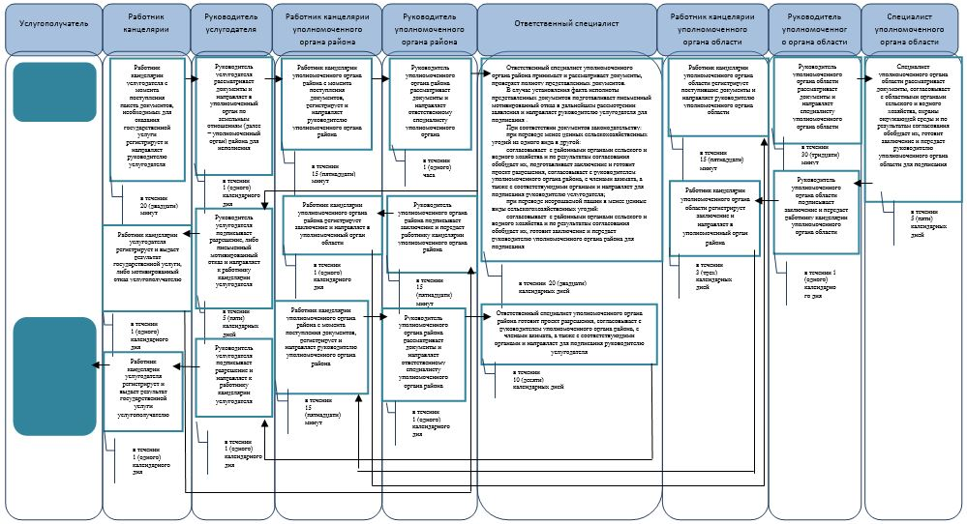

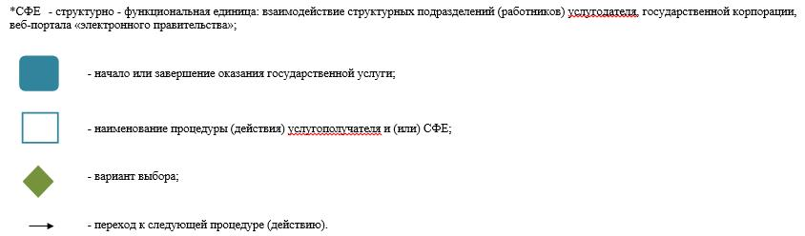

© 2012. РГП на ПХВ «Институт законодательства и правовой информации Республики Казахстан» Министерства юстиции Республики Казахстан

